班级：周四班 得分：
序号：34



本科实验总结

课程名称： | 无线网络应用
姓 名： | 黄文杰
学院（系）： | 求是学院
专 业： | 软件工程
学 号： | 3210103379
指导教师： | 张昱，史笑兴，李惠忠

2022 年 5 月 26 日
无线网络中DHCP服务器的配置应用

一、网络拓扑图及其文字描述
1、网络拓扑图
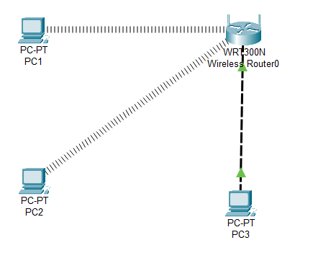

- 网络拓扑图文字描述

各PC与无线AP以无线的方式相连
PC1:动态地址
PC2静态地址，192.168.2.2，默认网关：192.168.2.1
PC3:静态地址，192.168.2.3，默认网关：192.168.2.1
无线AP接口的IP地址：
LAN口：192.168.2.1

- 实验内容描述
PC1:模拟DHCP客户端（停止DHCP服务，动态获取IP地址）
PC2:辅DHCP Server
PC3:主DHCP Server

本实验要求PC1、PC2能获得IP地址、三台PC能互相通信、且PC3与PC2的DHCP服务故障转移功能正常。

- 实验过程（设置步骤）的文字描述与相应的实验截图
1.先连接AP，配置好AP的无线及网络参数（IP地址为192.168.2.1），并禁用AP的DHCP服务器，再将三台PC以无线方式连到AP。（下面是无线AP的网络参数与无线设置部分截图）
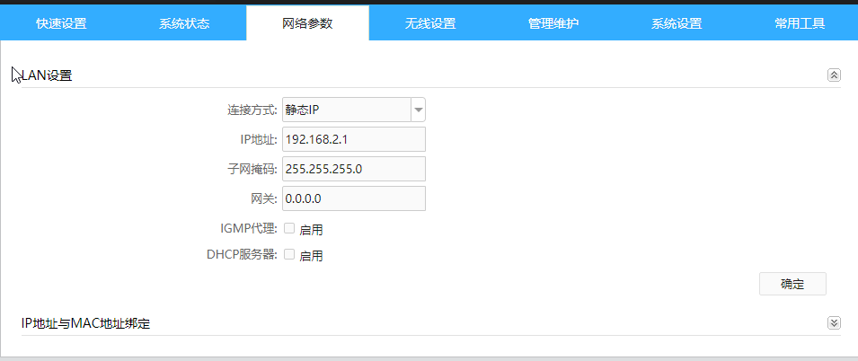
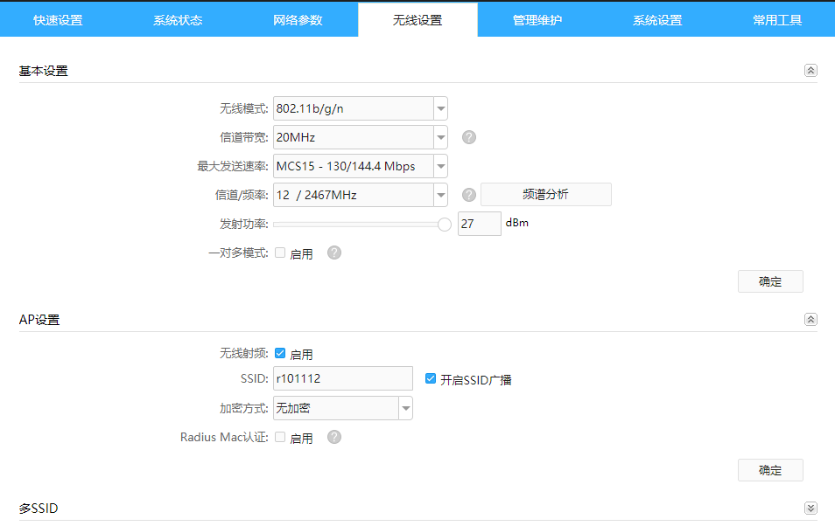
2.设置已启动DHCP服务的PC2、3的IP地址
3.PC1作为DHCP客户端设置为自动获取IP地址
4.（在PC3上）配置DHCP服务器
①连接DHCP服务器（如果进入系统后，如果系统未自动连接添加好，则鼠标右键点击Windows管理工具DHCP服务器配置界面顶部的“DHCP”图标，选择“添加服务器”，然后在“此服务器”栏中输入本机（DHCP服务器）的IP地址）
②在DHCP管理器中新建作用域
- 打开新建作用域向导
- 填写作用域名称及描述
- 填写该作用域分配的IP地址池及子网掩码
- 添加需要排除的IP地址的范围
- 填写租用期限
- 选择现在继续配置默认网关（路由器）、DNS服务器等DHCP选项
- 路由器（默认网关）界面（这里应设为192.168.2.1,即无线AP或无线路由器LAN口的IP地址）
- 填写将自动分配给客户机的DNS服务器的IP地址
- 选择现在激活此作用域
- 激活作用域、完成作用域的配置之后，查看新建的作用域。
- DHCP客户端的测试（客户端即PC1在第三步已完成配置）
- PC2上的DHCP服务的配置
- DHCP服务故障转移的配置
- DHCP故障转移的测试
下面是地址池与地址租用的结果截图：
（地址池截图）
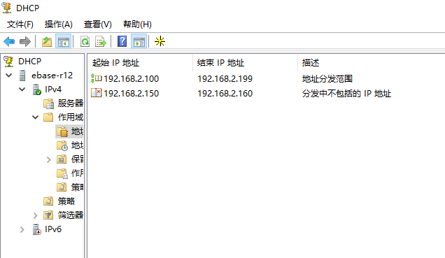

（地址租用截图）

四、实验结果验证：根据对实验内容的理解，给出验证实验成功的截图